-תרגיל בית 1-

1. מהנדס מערכת: ענוד נעים

בחרנו את עינוד להיות אחראית על חלוקת המשימות כיוון שהיא יודעת ומבינה בבניית אתרים וגם מבחינת חלוקה הוגנת ושווה של המשימות בין חברי הצוות, יש לה את האופי של בן אדם מסודר אחראי..

|  |  |  |
| --- | --- | --- |
| **שם חבר הצוות** | **משימות שהוקצו** | **משימות שהושלמו** |
| מרוה חמוד | לכתוב את הדרישות הפונקציונאלית ואי פונקציונאליות, אחראית על חלק מקבצי JS | הכל |
| ענוד נעים | אחראית על כל מה שקשור ל API ולשלוף חדשות מאתרים שונים, אחראית על חלק מקבצי JS | הכל |
| סילין אסדי | אחראית על קוד השרת, כך של אחד יכול להריץ את הקוד מדפדפן ועל dark/light mood | הכל |
| יונתן שרר | אחראי על דפי html וכל מה שקשור לעיצוב דרך ה- tailwind | הכל |

2. Functionality Requirements:

-The system allows registration.

-The system allows identification.

-The system displays news by category.

-The system allows to user to choose their favorite news.

The system aggregates news from various sources.-

Non-Functionality Requirements:

-  **Usability:** The application should have an intuitive and easy-to-navigate interface.

- **Backup**: constant backup of user information.

- **Accessibility**: The system argument and response time should be minimal

The system should handle many simultaneous users.

**-Maintainability:** The codebase should be modular and well-documented to facilitate easy updates and maintenance**.**

2. יש לבחור נושא לפרויקט מתוך "מסמך דרישות לפרויקט"/"רישום צוותים לפרויקט:

**Customizable News Aggregator**: Develop an application that aggregates news from various sources and allows users to customize their news feed based on interests and preferences.

3.

לשם הרצת האתר פתחו את הפרויקט בתוכנה, כך שצריך לפתוח טרמינל חדש ולכתוב בתוכו :

node server.js

ואז נכתוב את הכתובת הזאת בחיפוש בדפדפן  
<http://localhost:3000>  
המאפשר התנסות בפונקציונליות המוגדרת בסעיף 2:

בצילום המסך שלפנינו מוצג דף הבית.  
בעת פתיחה ראשונית, ברירת המחדל היא רקע בהיר:

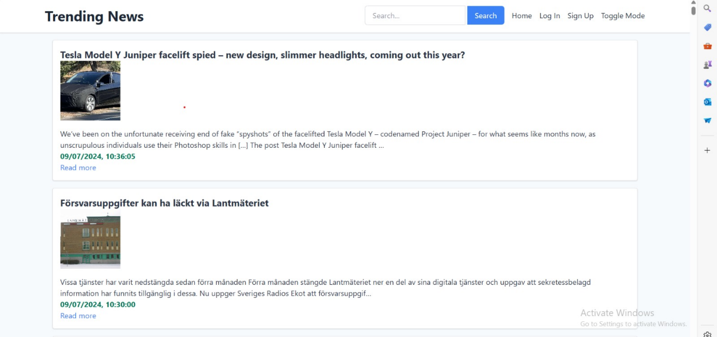 (Light Mode)

שם האתר

כפתור זה מאפשר שינוי מצב:

Light/Dark  
Mode

האתר מאפשר יצירת משתמש חדש. יש למלא את הנתונים לפי ההנחיות.  
המערכת בודקת את תקינות הנתונים שהוזנו ומתריעה בעת הזנת נתון לא תקין.   
בכך יכול המשתמש החדש לחזור על עקבותיו ולתקן את פרטיו, עד להשלמת ההרשמה:

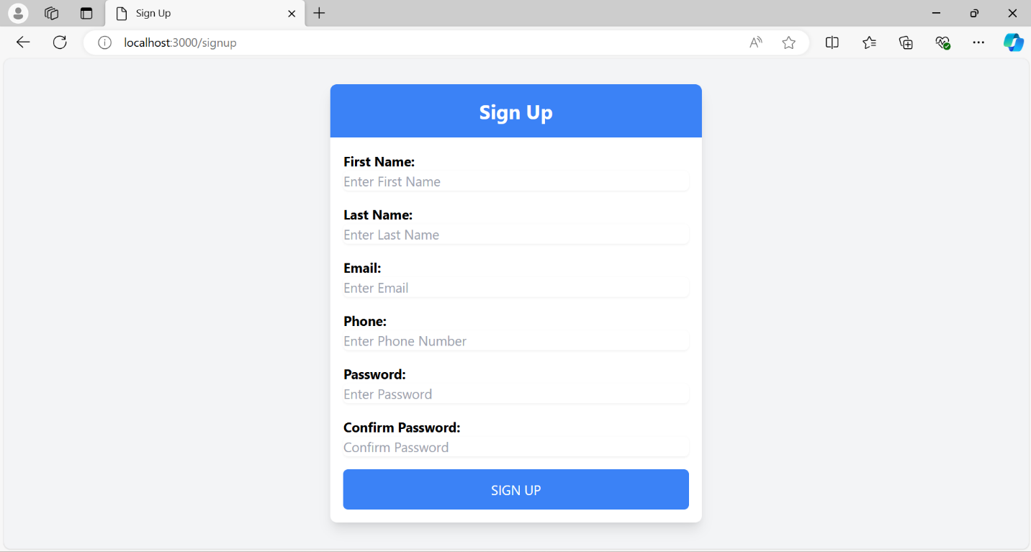

בעזרת תיבת החיפוש משתמשי האתר יכתבו שאילתה לשם מציאת חדשות וכתבי עת המשתייכים לקטגוריות ומסווגים לפי תחומי עניין שונים.

:.

כפי שהוזכר בתחילת המסמך, יכולים משתמשי האתר להפעיל את האפשרות לשינוי ניגודיות הרקע באמצעות כפתור   
.Toggle Mode  
להלן דוגמה לשימוש במצב  
:Dark Mode

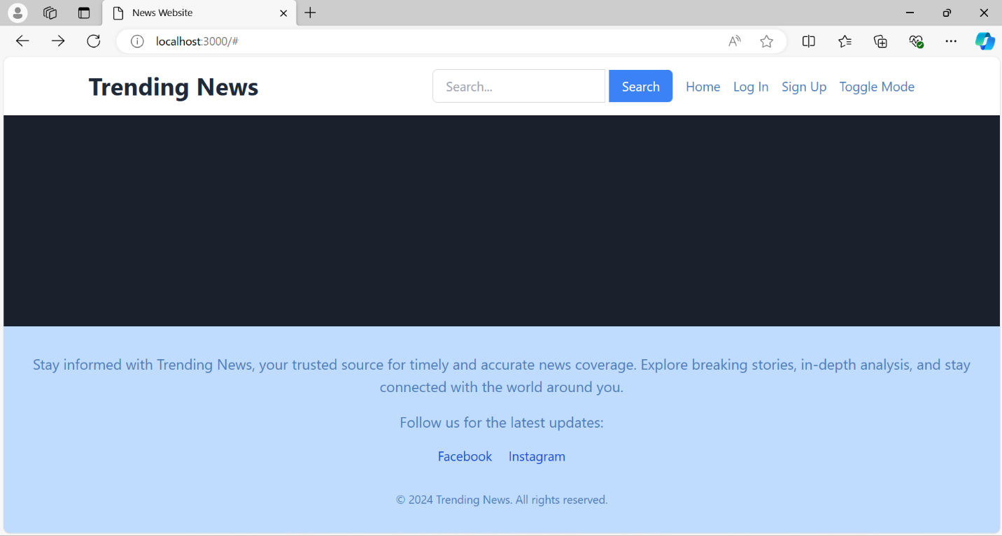

קישורים למעקב ברשתות החברתיות

בשלב הבא, ניתן לבחור באפשרות התחברות לאתר עבור משתמש קיים,   
או להמשיך ללא משתמש. המערכת בודקת ומאמתת את שייכות הפרטים שהוקלדו מול הנתונים השמורים:

